ПЕЧАЛЬНЫЕ БАЛЛАДЫ
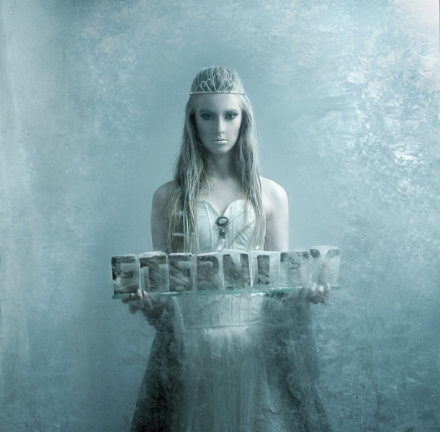

Доктор Любовь
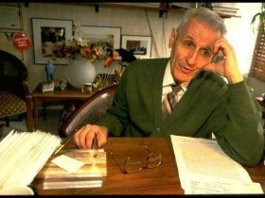
Город большой - гнилой наркоман,
Корчится в ломках, коверкает слух.
Лик обуглен и язвы на коже.
Хорошая
Смерть.
Большой город.
Доктор Любовь - Джек Кеворкян.
Он вынимал из желающих дух.
А теперь -
Кто уйти вам поможет?
Хорошая
Смерть.
Большой город.
Сквозь дурман, сквозь запрет и обман,
Приходил и лечил ваш недуг -
Каждый жизнью болен, похоже.
Возвратись и убей злую боль
Ты волшебным движеньем руки.
Запускай анальгетики в кровь.
Растворяй безнадежность тоски.
Подари людям смерть, Доктор Смерть!
Хорошую!
Смерть!
В больной город.

Хранитель пустоты
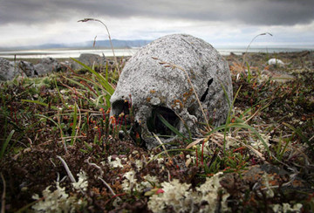
Пустоты хранитель вещий,
Он любви назначил сроки.
Темным всадником промчался,
Бледной тенью промелькнул.
Мой вселенский сумасшедший,
Тайный призрак одинокий,
Равнодушно засмеялся
И перчаткою взмахнул.
И от этого движенья
Полыхнуло льдом свободы
Застонали люди-волки,
Обрели свою мечту.
Нашей жизни унижение
Разорвало небосводы.
Нашей памяти осколки
Устремились в пустоту.

Карское море
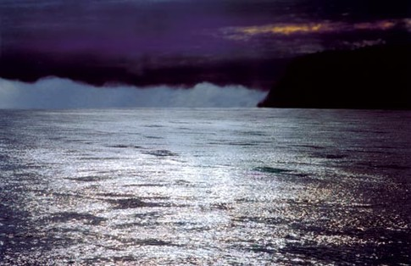
Наши души умчат в ледяные просторы,
Траур волн растворит их вдали.
Это Карское море почернело от горя,
Собирая во льдах корабли.
Пролетев над волнами, снеговыми ночами
Чайки скованы мертвенным сном.
Терпелив и печален, мой корабль отчалил,
Шторм и стужа ему нипочем.
Наши скорбные руки неизбежность разлуки
Обрели, разрывая туман.
Наши чувства простые отгорели, остыли,
Вмерзли в лед и ушли в океан.
Небосвод там расколот и космический холод
Гонит тени людей в никуда.
С бесконечностью споря, стонет Карское море
И Полярная светит звезда.
Наши души умчат в ледяные просторы,
Траур волн растворит их вдали.
Это Карское море почернело от горя,
Разбивая во льдах корабли.

Небесные псы
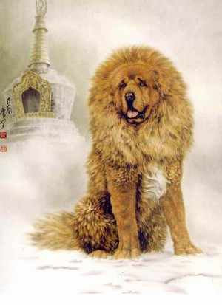
Над долиною Омо
синий вечер, густой и тяжелый.
Лишь у кромки небес
тлеет след отгоревшей грозы.
Всё предельно знакомо -
травы, кладбища, нищие сёла.
И космический лес
где небесные водятся псы.
Я ушел в Огаден,
сотню лет разменяв на мгновенья -
будто ветер летел
по воздушной тропе среди скал.
И, оставив свой плен,
я в оковах нашел избавление.
Замерзая, сгорел
и, сожженный, в огне замерзал.
Отстучали часы
над пустыней, где век коротаю.
Время льется в песок.
Жду сегодня, когда позовут
те небесные псы,
что в ночи собираются в стаю
и в назначеный срок
обещают свободу от пут.
Я беру и огонь
и студеные льды в побратимы.
Все что было - раздал,
а что скрыл - все равно потерял.
Холодеет ладонь,
в Лалибэлу идут пилигримы:
кто их раз повстречал -
тот разгадку Вселенной узнал.
Вот посланник спешит,
и под сенью соломенных хижин
все ликуют навзрыд,
умирая во сне вместе с ним.
Черный раб сторожит -
и небесная стража все ближе.
Нам Спаситель простит.
Только мы ничего не простим.

Печальная баллада
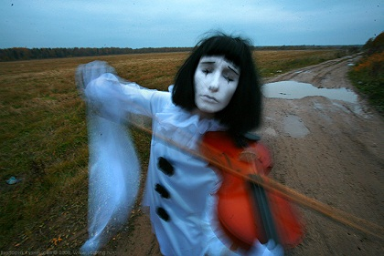

Подростки всех печалей - в бесстыдстве непорочные
Светлы, как пустота у северного полюса.
Оставили на утро свои затеи срочные
И ждут в ночи с надеждой зовущего их голоса.
В бараках обстоятельств, в горячке алкогольной
Хранят они ключи от сказочного города.
В распятых душах страх, но им совсем не больно.
Их взгляды откровенные отчаянны и молоды.
Помимо гнева, слёз и потаённой нежности,
В прожжённом мире призраков, жестокости, насилия,
Подростки всех печалей, забывшие о вежливости,
Беззвучно просят жизнь: пожалуйста, спаси меня.
Пройдёт зима, заплачут снега ручьями майскими.
Ночные мотыльки, летящие на свет -
Подростки всех печалей, вы облаками райскими
Растаете в реке, оставив зыбкий след.

Угольный Спас
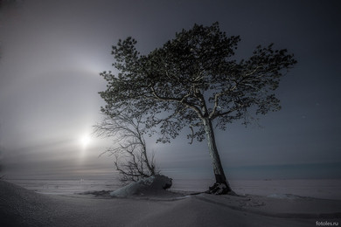
Из фермы Джойнт совершив побег,
я вмёрз ногами в мёртвый чёрный снег.
А снег тот - чёрствый, как душа Иуды,
и звуки раздаются ниоткуда.
Здесь иноходец дряблый брошен псам -
растерянно взывает к небесам.
Трава растёт сквозь сон, душа обнажена
и в волосах раскрытая луна.
Вдруг горький ангел протрубил побег
и стал еще чернее чёрный снег.
Полярный пёс - я от небесной стаи
с утра отстал, но к ночи наверстаю.
Я чайка, что несчастье вам пророчит,
обугливая пир умершей ночи.
Наш мир с небес достал безумный Бог
и свастику на полюсе зажёг.
Тот, кто создал всех нас из боли и мечты -
укроет чёрною рукой из темноты.
Из фермы Джойнт совершив побег,
я вмёрз всем сердцем в мёртвый чёрный снег.

Finis
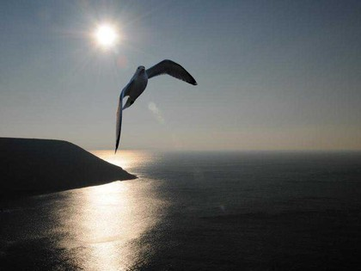
На дорогах на весенних
Нет от холода спасенья.
Холод щедрою рукою
Всех влечёт в прозрачный ад.
Если выбраться попросишь,
Здесь и тело свое бросишь,
Здесь и душу свою бросишь
В липкий обморок утрат.
Белой ночью белой птицей
Время позднее кружится.
Одинаковые лица -
Будь ты раб иль господин.
На арене как на сцене -
Кто упал, того заменят
Одинаковые тени.
И конец у всех один.
Разговоры отзвучали,
Утонув в неясной дали.
Белой ночью, будто в море,
Призрак в зеркало взглянул.
Белой ночью с Белым морем
На прощанье мы поспорим
И уйдем к пустынным зорям,
Боль навечно обманув.

Кошка времени
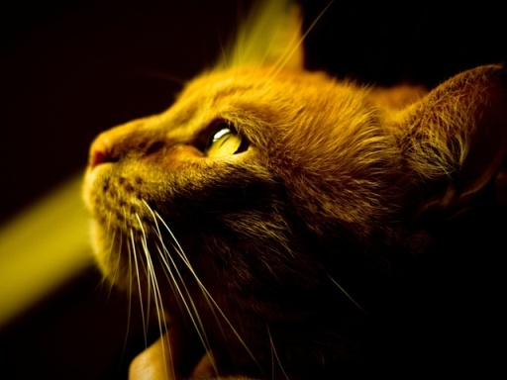
(Круговорот кошки в природе)
Сколько времени кошка бывает собой занята?
Сколько времени кошка обнюхивает кота?
Течка у кошки сколько длится и как часто бывает, что кошка злится?
Сколько времени ходит кошка беременной?
Сколько рожает кошка по времени?
Сколько времени кошка кормит котят молоком?
Сколько времени кошка сидит молчком?
Сколько времени отходит кошка от наркоза после стерилизации?
Сколько времени кошка остаток жизни проводит в прострации?

Зазеркалье
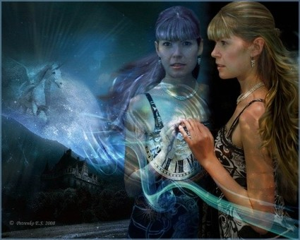
Кто обитает по ту
сторону зеркала?
И почему
зеркало всё исковеркало?
Тусклые твари
и привидения -
в них оживают
мои сновидения.
Тени исчезли,
иллюзия мира померкла.
Наш страх говорит с пустотою
при помощи зеркала,
и нам собеседник с тоскою
внимает сквозь сумрак стекла.
Как Бог запредельный,
в своей богадельне,
всегда пребывает
в отсутствии,
предупреждает
и присылает напутствия.
Невидимый глазу
нанёс приговор
на поверхность стекла.
И сразу
в холодный простор
всех нас тьма повлекла.
Шаг твой, Алиса, в мечту,
и вот теперь посмотри:
чёрную дверь в пустоту
можно открыть изнутри.

Песня силы
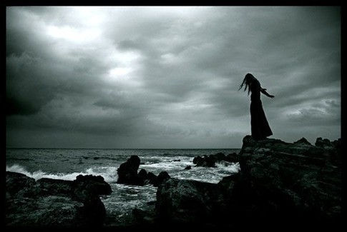
Над рекой бесконечной,
где заброшенный остров,
от слепого погоста
веет серой бедой.
Там девчонка беспечно,
безнадёжно и просто
моет чёрные косы
стылой мёртвой водой.
Её тонкие руки
ловят лунные блики.
Умирающей птицей
тает призрачный свет.
Бесполезные муки,
одинокие крики,
и отрава струится,
и спасения нет.
Когда солнце взорвется.
во вселенском просторе,
из раскрытой могилы
устремившись в покой,
в тишине засмеётся
эта девочка-горе,
и её песня силы
прозвучит над рекой.

Рай и ад призраков
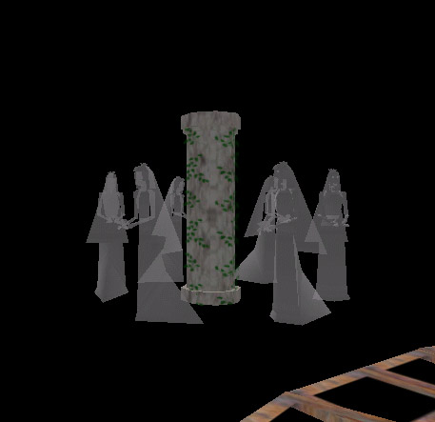

САД ЧУДЕС

Хороший Бог удивить нас смог,
Пронзая омут небес.
Призраки - в путь, сквозь горе и жуть,
Ведут хоровод чудес.

Мой предок вредный огонь заветный
Под ноги кинул, и вот -
Все те, кто были, себя убили.
А нас никто не найдёт.

За боль и славу мы выпьем отраву
И снова боль обретём.
Не всплыть, не выжить - мы к небу ближе
Последний построили дом.

В кромешной пустыне бредём и поныне,
Не веря горячим ветрам.
Когда небо рухнет и тело протухнет,
Останется истина нам.

А праздник всё длится и вещая птица
Вершит свой болезненный путь.
Зови не зови, душа на крови,
И никого не вернуть.

Хороший Бог удавить нас смог,
Пронзая омут небес.
Все призраки - в путь, сквозь горе и жуть,
Ведут хоровод чудес.

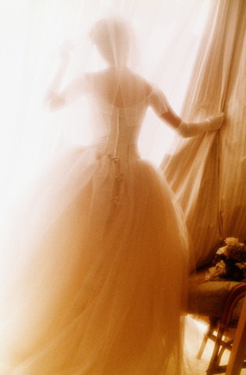

ЖЕНЩИНА В ЖЁЛТОМ

- В город из золота, в жёлтое облако,
На пересечении
Предела пределов -
Зачем ты бредешь,
Женщина в жёлтом с усмешкой жестокой?
Что тебя ждет?

- Собака воет
Срывает одежды,
Хоронит надежды,
И вырывает глаза...
Вой на луну,
Мой траурный пёс!
Пусть песня мёртвого зверя
Прольётся в Море Дождей
И в безысходные лабиринты,
Захарканные бессонницей.

Бесполезно искать закоулки,
Куда не проникнет отчаяние.
Всё порвано одиночеством,
И утоплено в душных ручьях,
Где агонией бредит слеза.

- Как безвыходны стоны прозревших!
И собаки безжалостный плач,
И бессонная женщина в жёлтом,
Задохнувшаяся от любви!

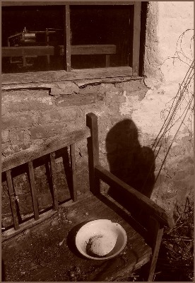

ПРИЗРАК ПЕКАРЯ

Кютинен - пекарь таял как свечка.
Хлеб в Ленинграде блокадном он пёк.
Умер от голода прямо у печки:
не скушал ни грамма и смертью полёг.

И вот сегодня, вечером шалым,
бродит он тенью в лихом кабаке.
Ложкой стучит по кастрюле устало.
Требует хлеба, смеется: хе-хе.

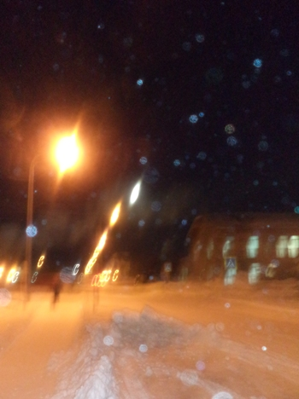

НОЧЬ, УЛИЦА

Равнодушно танцует век.
Нерождённые строят храм.
Нарисованный человек
Зыбкой тенью бежит по мирам.

В ртутном мареве время зависло.
Бьют куранты. Везут мертвеца.
И бежит нарисованный призрак.
И не видит, как рвутся сердца.

Всё знакомо и всё нам известно -
Тусклый свет и бессмысленный бег.
Это я - зачарованный бездной,
Нарисованный человек.

Мне снится Архангельск
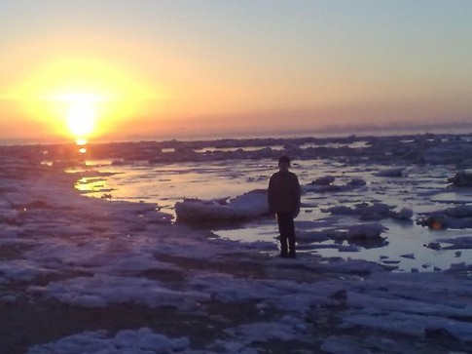
Дорога на Север,
холодное счастье.
Небесные звери
приходят всё чаще.
Серебряный призрак
печали и света
витает так низко,
что стынет планета.
Безжалостный ветер
смеется негромко:
вчера на рассвете
похитил девчонку.
И в небо из детства,
кружа в зыбкой дали,
уводит невесту
тропою печали.
Есть в небе аллеи,
где дети играют.
Они не взрослеют.
Они умирают.
Небесные звери
приходят всё чаще.
Дорога на Север,
последнее счастье.

